Jakub Rozenbajger, 228078

Metaheurystyki w rozwiązywaniu problemów

Ćwiczenie 5. Hybrydy - Hybryda EA+TS, EA+SA

The travelling thief problem

Metaheurystyki w rozwiązywaniu problemów
PT 7: 30

- Opis problemu
The travelling thief problem jest to problem optymalizacyjny klasy NP zdefiniowany przez polkiego uczonego Zbigniewa Michalewicza. Jest to połączenie problemu plecakowego i problemu komiwojażera. Problem ma odzwierciedlenie w rzeczywistości i jest modelowaniem m.in. optymalizacji specycji czy dostarczania zasobów do jednostek. Pełen opis problemu znajduje się pod adresem: https://cs.adelaide.edu.au/~zbyszek/Papers/TTP.pdf. W ramach zadania trzeba znaleźć możliwie najlepsze rozwiązanie dla tego problemu. Krytwrium oceny jest jak nawiększy zysk czyli różnica sumy zysków przedniotóœ zabranych w poszczególnych miastach i kosztu wynajmu plecaka, który zależy od czasu podróży złodzieja międzyu miastami.

- Realizacja
W ramach piątego ćwiczenia zostało przeprowadzone badanie i porównanie hybryd, które zostały opracowane przez połączenie trzech heurytych wykonanych na poprzednich ćwiczeniach (Algorytm Genetyczny, Tabu Search i Symulowane Wyszarzanie) w wrozwiązywaniu pproblemu mobilengo złodzieja. Zostały wykonane dwie hybrydy, ooobie oparte na szkielecie algorytmu genetycznego. Jedna wykorzystuje jako mutację dla niektórych, losowo wybranych osobników heurystykę symulowanego wyszarzania, drugana sam koniec działania algorytmu wykonuje wyszukiwanie najbliższego oiptimum lokalnego przy wykorzystaniu heurystyki tabu search.

- Parametry
Do działania algorytmów wybrano parametry które zostały na drodze eksperymwntów wybrane za optymalne dla algorytmu genetycznego:

Dodatkowo do htbeyd wykorzystan ptymalne parametry dla ospowiednio połączonych jak w poprzednm ćwiczeniu.
- Wyniki badań i analiza porównawcza heurystyk

Można zauważyć duży zys przy zastosowaniu hybrydy która jest połączeniem algorytmu genetycznego i symulowanego wyżarznia. Zastosowanie hybrydy wykorzystującej hybrydę algorytmu genetycznego i tabu search nie daja tak dobrych wyników, ale pozwala na dopaowanie wyników do najbliższego lokalnego optimum. Dobrym rozwiązaniem byłoby połączenie obu hybryd w jedną.

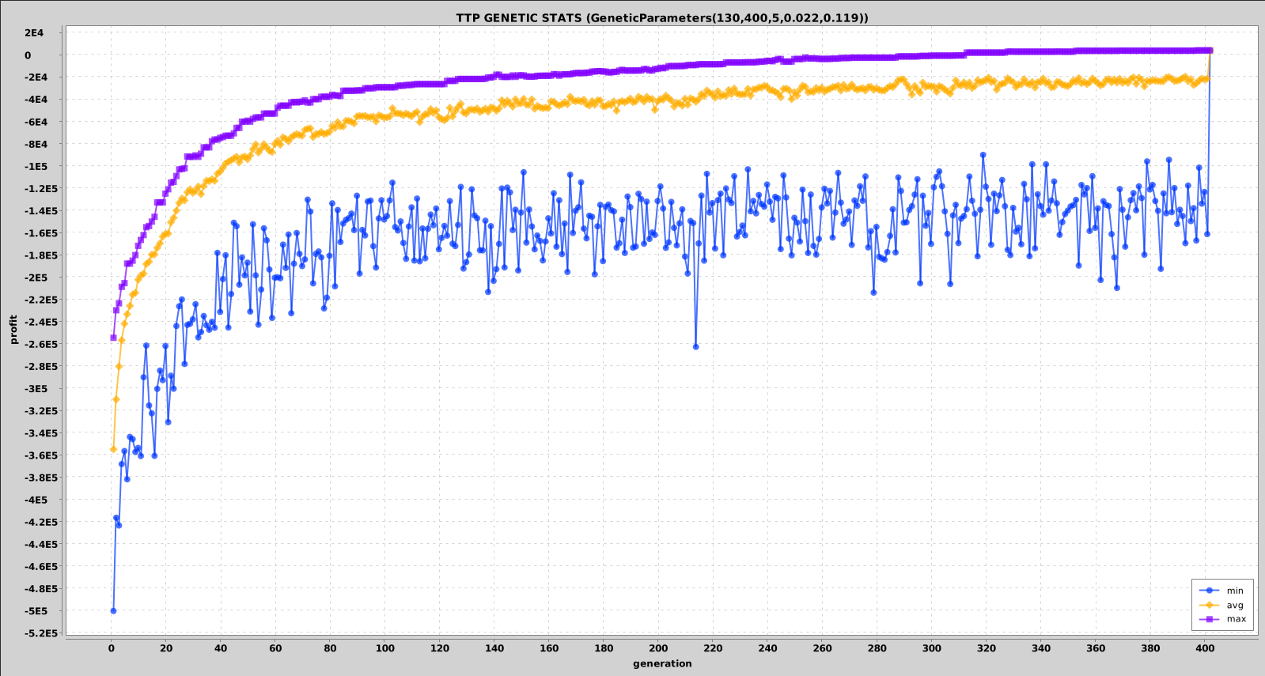

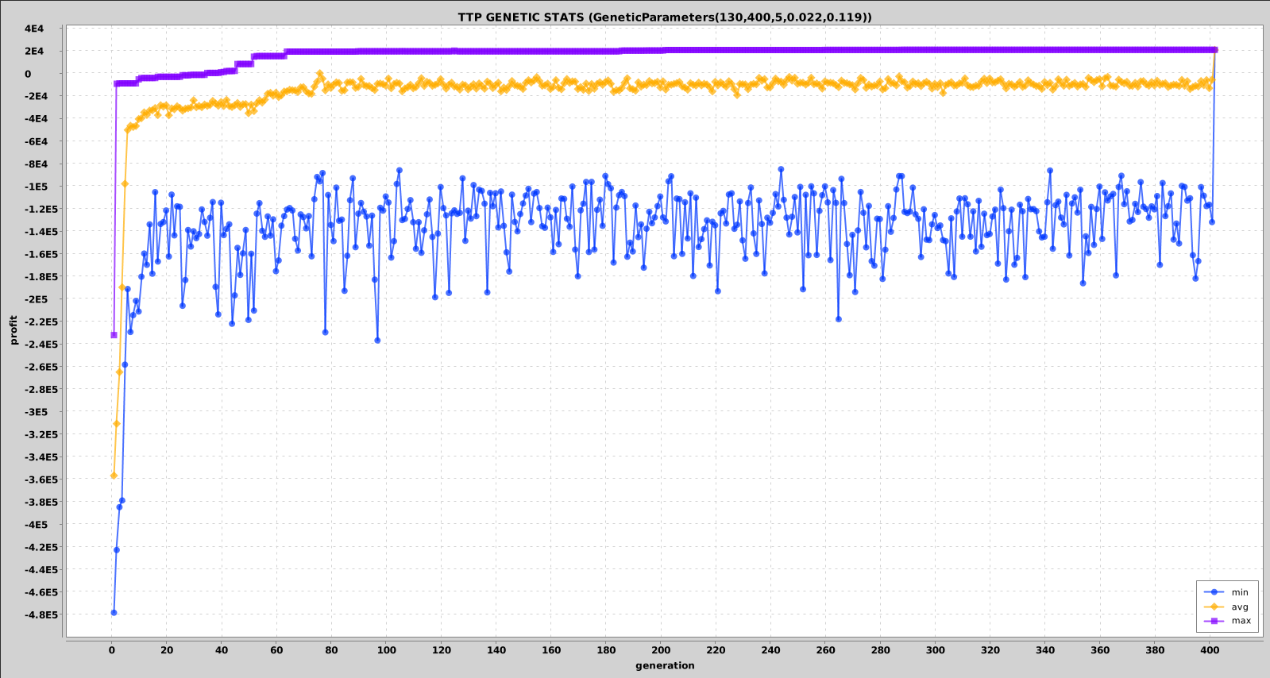
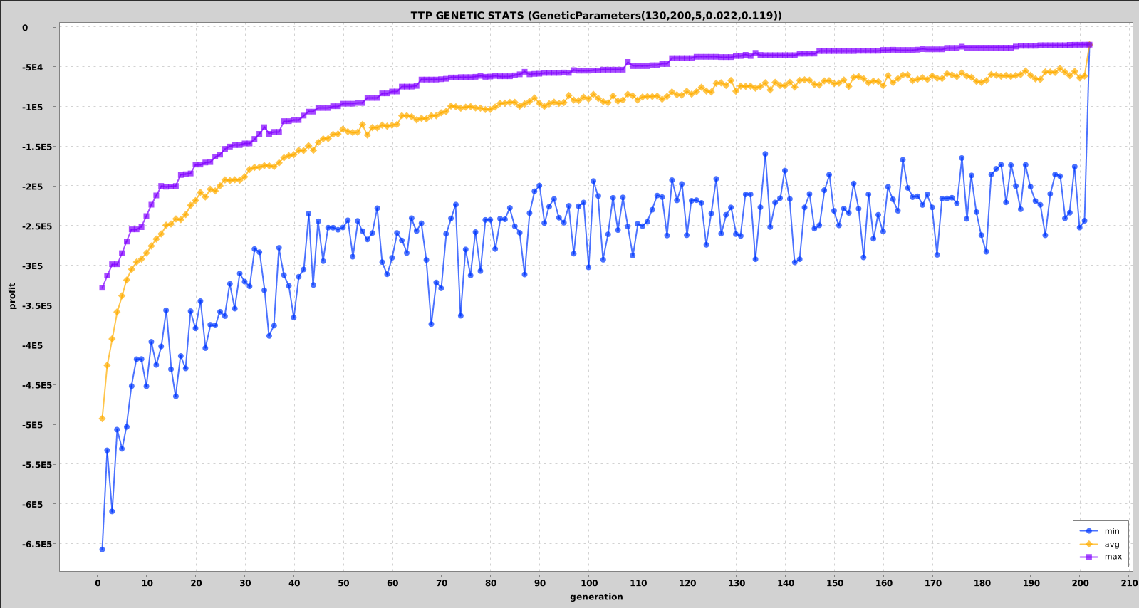
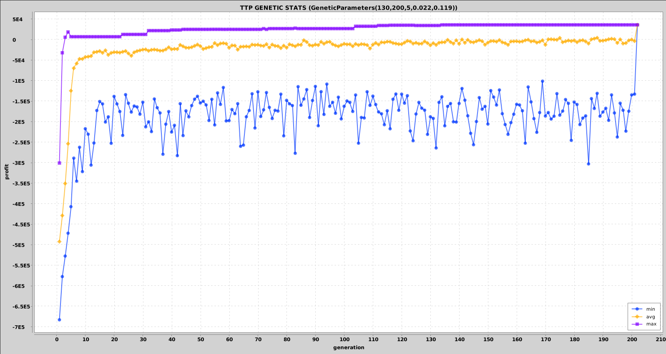

- Wnioski
Trudność w implementacji stanowiło opracowanie algorytmu TS. Dodatkowo trudność zwiększało długi czas oczekiwania na wyniki przy badaniach skuteczności algorytmu, gdyż jeston dosyć złożony obliczeniowo. Najbardziej obiecującym okazał się algorym sumulowanego wyszażania i bardzo ciekawym byłoby połączenie jego zalet szybkiego wyszukiwania w miarę dobrego wyuniku, ze stabilnością algorytmu genetycznego.

